UDO1UT01
Arquitecturas y Lenguajes de Programación en Clientes Web
Índice
Resultado de aprendizaje, contenido y criterios de evaluación 1
Instrucciones 1
Actividades 2

Resultado de aprendizaje, contenido y criterios de evaluación

Resultado de aprendizaje
RA1. Selecciona las arquitecturas y tecnologías de programación sobre clientes web, identificando y analizando las capacidades y características de cada una.
Contenido
1 - Mecanismos de ejecución de código en un navegador web
2 - Capacidades y limitaciones de ejecución
3 - Lenguajes de programación en entorno cliente
4 - Tecnologías y lenguajes asociados
5 - Integración del código con las etiquetas HTML
6 - Herramientas de programación y prueba sobre clientes web. Librerías y frameworks
Criterios de evaluación
a) Se han caracterizado y diferenciado los modelos de ejecución de código en el servidor y en el cliente web
b) Se han identificado las capacidades y mecanismos de ejecución de código de los navegadores web.
c) Se han identificado y caracterizado los principales lenguajes relacionados con la programación de clientes web
d) Se han reconocido las particularidades de la programación de guiones y sus ventajas y desventajas sobre la programación tradicional
e) Se han verificado los mecanismos de integración de los lenguajes de marcas con los lenguajes de programación de clientes web.
f) Se han reconocido y evaluado las herramientas de programación y prueba sobre clientes web.

Instrucciones
- Realiza las actividades que en cada momento se plantea.
- Explora, inspecciona, juega en cada una
- NO tienes que hacer entrega de los resultados

Actividades
A partir del documento UD01DOC01 - Arquitecturas y Lenguajes de Programación en Clientes Web realiza las siguientes actividades:

Actividad 1
Criterio de evaluación: a
Apartado: 1. Mecanismos de ejecución de código en un navegador web
Utilizando la consola del navegador (F12 → Console), accede a los siguientes objetos: window, document, navigator, location y history.
Localiza al menos dos propiedad o método que encuentres útil e interesante de cada uno.

Ejemplo:

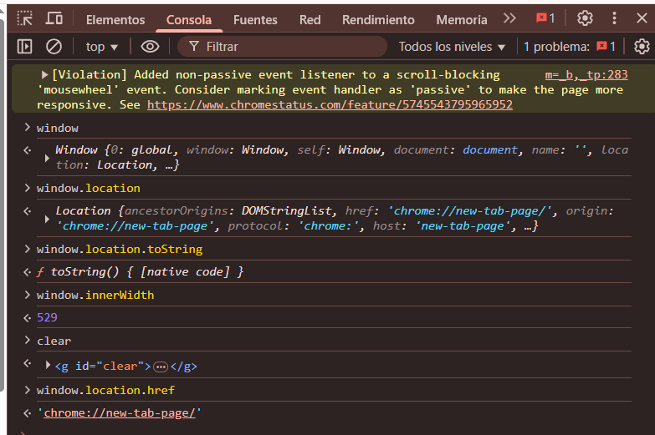

Actividad 2
Criterio de evaluación: b
Apartado: 2. Capacidades y limitaciones de ejecución
Desde las herramientas de desarrollo del navegador, inspecciona los scripts de una web. ¿Puedes ver el código JavaScript? ¿Qué implicaciones tiene eso para la seguridad?
Pasos:

1. Abrir las Herramientas de Desarrollo

Método 1: Presiona Ctrl + Shift + I (Windows/Linux) o Cmd + Opt + I (Mac).
Método 2: Haz clic derecho en la página y selecciona "Inspeccionar elemento".
Método 3: Menú ☰ → "Más herramientas" → "Herramientas de desarrollo".

2. Ir a la pestaña "Depurador" (Debugger)

En las herramientas de desarrollo, busca la pestaña llamada "Depurador" (antes llamada "Debugger" en versiones antiguas).

3. Explorar los archivos JavaScript

En el panel izquierdo verás una lista de todos los archivos .js cargados por la página.

Filtrado útil:
Usa el buscador (🔍) para encontrar archivos por nombre (ej: app.js).
Los scripts se organizan por origen:
Página principal: Archivos del dominio actual.
De terceros: CDNs como ajax.googleapis.com, etc.

4. Inspeccionar el código

Haz clic en un archivo para ver su contenido.
Funcionalidades clave:
Buscar código: Ctrl + F (dentro del archivo).
Establecer puntos de ruptura (breakpoints): Haz clic en el número de línea para pausar la ejecución allí.
Depuración: Usa los controles (▶, ⏸, ➡) para ejecutar paso a paso.

5. Usar la Consola para interactuar

Ve a la pestaña "Consola" para probar funciones o variables de los scripts:
javascript

Ejemplo: Listar todas las variables globales
console.log(window);

6. Opciones avanzadas

Pretty Print (Formatear código minificado):

Si el código está minificado (ej: script.min.js), busca el icono { } en la parte inferior para formatearlo.

Deshabilitar caché:
En la pestaña "Red" (Network), marca "Deshabilitar caché" para cargar siempre la última versión de los scripts.

Alternativa: Panel "Red" (Network)
Ve a la pestaña "Red".
Recarga la página (F5).
Filtra por "JS" para ver todos los archivos JavaScript descargados.
Haz clic en un archivo para ver su contenido en la pestaña "Respuesta".

Actividad 3
Criterio de evaluación: c
Apartado: 3. Lenguajes de programación en entorno cliente
Investiga qué es WebAssembly y recógelo en un documento de dos páginas, añadiendo un caso de uso real donde se haya utilizado esta tecnología. (Añade las fuentes consultadas).
Actividad 4
Criterio de evaluación: d
Apartado: 4. Tecnologías y lenguajes asociados
Analiza y estudio el código facilitado de un formulario web que utilice HTML para estructurar la información (un título, un campo nombre y campo DNI y una imagen), CSS para darle estilo y JavaScript para implementar interactividad: validar el formato del DNI y comprobar su letra. Los métodos no se han desarrollado aún.
Comentaremos el código en clase.

Actividad 5
Criterio de evaluación: e
Apartado: 5. Integración del código con las etiquetas HTML
Ayudándote del código anterior intenta crear un fichero index.html donde uses todas las maneras de integrar scripts de Javascript en un documento HTML. Cada script mostrará un texto definido por ti.
Compartiremos en clase las soluciones propuestas.

